Qualcuno vuole Anticoli senza più Scuola Media?
di Luigi Scialanca
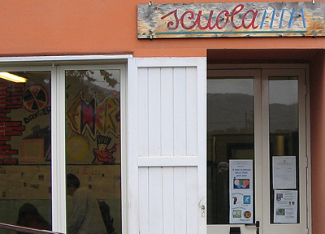

Qualcuno vuole Anticoli senza più Scuola Media?
Non lo so. Spero di no. Che nessuno voglia legare per sempre il suo nome al ricordo di un tale scempio.
Ma se così fosse, se questo accadesse, allora vi direi chiaramente che:

1. Chi vuole eliminare la Scuola Media di Anticoli Corrado, vuol cancellare l’unica Scuola Media che ancora funziona. Chi non vuol più una Scuola Media ad Anticoli (qualunque scusa s’inventi o creda “in buona fede”) non la vuole più perché la odia. E la odia perché è una buona Scuola, vi si studia seriamente e vi s’insegna a rispettare gli esseri umani e i diritti fondamentali. Perché è un centro di speranza, di cultura e di legalità.

2. Chi vuol cancellare la Scuola Media di Anticoli Corrado, vuol cancellare Anticoli Corrado. Lo sappiamo tutti, lo capiamo bene: forze potenti mirano a far sparire i piccoli paesi, a distruggerne l’identità, la storia, le tradizioni. A tramutarli in quartieri dormitorio, in cupe Tor Bella Monaca disumanizzate e disumanizzanti.
Dall’ospedale ai trasporti pubblici, dai negozi agli uffici postali, dalle strade a ogni piccolo o grande luogo che amiamo, niente dev’essere chiuso, niente dev’essere distrutto, tutto dev’essere difeso contro i devastatori! O i devastatori, a poco a poco, ci toglieranno tutto.
E la Scuola specialmente. Poiché chi vuol distruggere la Scuola Media di Anticoli Corrado, chi vuole Anticoli senza più Scuola Media, si è già consegnato a chi vuol fare di Anticoli e della Valle una squallida periferia senza più affetti né cervello: uno zombie senza vita.

3. Badate bene: nessun insegnante o bidello perderebbe il posto. Nessun lavoratore della Scuola ci rimetterebbe un centesimo. E io, personalmente, non dovrei lasciare Anticoli Corrado. Nossignori: il problema non è questo. Non è per me, non è nel mio interesse che parlo e dico e scrivo queste cose, ma per voi e per i vostri figli. Poiché chi cancella le Scuole, e soprattutto le Scuole che funzionano, vuol togliere ai vostri bambini la speranza e la forza, gli affetti e il pensiero, la dignità e il futuro, e odia le Scuole perché cercano di salvarli.

Anticolani, non permettetelo e non siate complici:
Chi vuol chiudere le Scuole vuole i vostri figli schiavi.
Chi vuol chiudere le Scuole vuole il vostro paese morto e sepolto.
Chi vuol chiudere le scuole vuole voi e la vostra storia cancellati per sempre.

